Organízate y Lucha

Número # 3 – Publicación Anarquista – Mendoza – Enero 2006

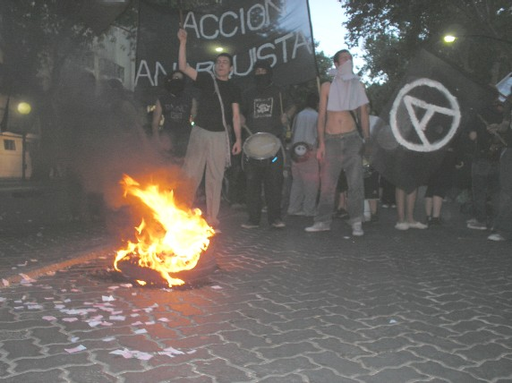

La manifestación como aceptación de la derrota -
19 y 20 de diciembre - Anarkos de Felipe Pigna -
Tras el XX Encuentro Nacional de Mujeres en Mar del Plata - Anarquismo, lucha social y correlación de fuerzas - El núcleo autónomo de base (Bonnano) -
25 de noviembre, Día de la no violencia contra la mujer -
¡A l@s obrer@s gastronómic@s! - Dios y alcohol -
Por un arte libertario - y más...

Ediciones Acción Anarquista

“El libertario rehúsa dar órdenes, así como rehúsa recibirlas. Experimenta por la condición de jefe repugnancia, como por la de subalterno. No da su consentimiento para constreñir o explotar a los otro ni para ser él mismo explotado u obligado. Está a igual distancia del amo que del esclavo (...).
La guerra está declarada entre los dos principios que se disputan el imperio del mundo:
Autoridad o Libertad.”

Sebastián Faure (1858-1942)

Organízate y Lucha es una publicación periódica
que participa de la organización

Acción Anarquista
accionanarquista@gmail.com
ar.geocities.com/accionanarquista

Editorial

Como habrás notado tuvimos que hacer algunos cambios en el formato y el soporte de Organízate y Lucha. Si, no tenemos más imprenta, pero es por esto que agilizamos la difusión virtual de la revista y que nos podemos permitir agregarle más páginas (por no depender de una tirada mínima).
Elegimos incluir esta vez dos textos insurreccionales porque vari@s de nosotr@s adherimos en gran medida a esta tendencia del anarquismo. Uno de ellos es crítico con las prácticas gregarias y cómplices con la estructura de poder imperante de la izquierda, los sindicatos y varias organizaciones sociales (algun@s pseudo anarquistas incluidos), que plantean la manifestación amarga y abúlica como límite máximo de la rebelión social. Como claro ejemplo de esto nos tocó enfrentarnos a la vez con la dirigencia de un sindicato y algún líder de partido en la manifestación contra la Cumbre de las Américas. Estos, a modo de vanguardia policial, amenazaron directamente a compañer@s, apoyados por uniformados, al ver que la marcha se les salía de los carriles pacíficos de “la unidad nacional contra el fascista Bush”. Sólo que esta vez les tocó retroceder...
El otro texto plantea, en palabras de Bonnano, algo del lado constructivo del insurreccionalismo, para los que creen que solo es romper y tirar piedras.
Después les presentamos nuestra posición frente al 20/12 y al Día de la no violencia contra la mujer, adjuntando un informe del Encuentro Nacional de Mujeres, realizado por una compañera de AA que viajó a Mar del Plata. Además hay un par de elaboraciones teóricas de compañer@s y varias cosas más.
Les dejamos la dirección de mail de la revista para que se comuniquen con l@s editores/as y nuestros mejores deseos de rebeldía e insurrección contra toda autoridad para el año que entra.

Para acercarnos información, crítica, comentarios, o participar en la publicación, comunicate a:

organizateylucha@gmail.com

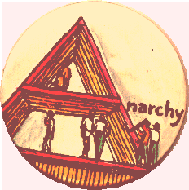
La anarquía es la máxima expresión del orden.

S. Faure

2

La manifestación como aceptación de la derrota
La manifestación aparece como forma organizada de expresión política y protesta social tras la derrota de la comuna de Paris, en 1871. Hasta esta fecha las protestas sociales, fundamentalmente en el mundo del trabajo debido al desarrollo de las diversas fases de la llamada revolución industrial, eran básicamente o turbas espontáneas que ejercían su protesta a través del saqueo y el destrozo o insurrecciones más o menos organizadas, que podían tener su raíz en unas de estas turbas.
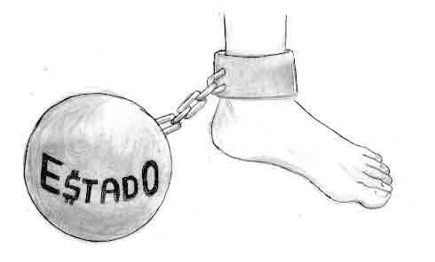
Tras una oleada de insurrecciones que duró más de 100 años, los diversos movimientos obreros y/o campesinos (que eran hasta el momento los artífices de tales protestas), que venían siendo masacrados en flagrantes derrotas militarmente hablando, reconocen su error, su derrota y la imposibilidad de ganar por la vía de las armas al Estado-capital y sus fuerzas de choque. Es entonces cuando replantean su estrategia y vuelven a recuperar el fenómeno de la turba (que nunca se perdió y que fue el “estadio primitivo” de la insurrección) o bien a canalizarlo y organizarlo a través de la manifestación como medio de articular una protesta. L@s luchadores/as sociales reconocían que no podían vencer a su enemigo y moderaban sus formas buscando reunir fuerzas o al menos no perderlas hasta un momento propicio.
Pero este hecho del cambio de metodología de lucha no sólo parte de un análisis más o menos acertado o de un replanteamiento del conflicto, también es propio de un cambio de actitud, de posicionamiento y de una jerarquización de este movimiento, o al menos de parte de él. El cambio es sustancial, y no sólo es un mero cambio estratégico, algo que en determinados momentos y dependiendo de determinadas coyunturas y de l@s protagonistas es deseable (tampoco hay que darse de cabezazos contra la pared para tirarla si se ve que así el daño es muy superior al resultado, aunque estos asuntos son muy complejos y dependen de muchos factores, carentes siempre de reglas fijas).
La insurrección suele partir de un hecho espontáneo por algún motivo concreto cotidiano, a partir del cual también espontáneamente, aunque no sin organización, se articula poco a poco una insurrección que va tomando forma sobre la marcha y que al ser consciente de su fuerza trata de llevar a la práctica el verdadero deseo del acto espontáneo: cambiar el mundo. El acto puede empezar por un malestar general ante hechos como una subida de precios, más horas de
3
trabajo, levas, ... y en el transcurso del mismo puede generar en una insurrección que trate de cambiar las condiciones de existencia (y decimos puede porque también es cierto que la mayoría de la revueltas anteriores a la revolución francesa, conocidas como “revueltas del pan” acabaron tras el asalto de la panadería, y luego cada cual a su casa). En este momento el movimiento obrero, comunal o campesino, más o menos está unido y en general, más o menos carece de una jerarquía formal, estando influido por tendencias más bien anti-autoritarias (incluyendo en un primer momento el marxismo, aunque al principio no era predominante, antes de su brutal degeneración algo antes de la comuna de Paris de 1871), relativamente espontaneístas y muy románticas (en el sentido de que se creía en un mundo nuevo y el pragmatismo de la política no había contaminado todo el actuar, aunque no por ello era inexistente).
No obstante a partir de la derrota de la comuna de Paris, que iba a suponer a la larga la desaparición de la Asociación Internacional de Trabajadores (AIT) o Primera internacional, hay un profundo replanteamiento de las luchas. L@s anarquistas, al menos una parte de ell@s, que eran espontaneístas e insurreccionales (a grandes rasgos, que siempre de todo hubo), fueron expulsados de la internacional, que adquiere el predominio paulatino de un degenerado marxismo impulsado por un totalitario Marx. Las organizaciones obreras que no desaparecen víctimas de la represión brutal que sucedió a la comuna (por parte de un@s sostenedor@s del Estado-capital totalmente aterrorizad@s por el hecho) deben articularse de nuevo o se ven en vueltas en un proceso de jerarquización brutal. Surge una nueva internacional de tendencia socialista que apuesta por la participación política y por la manifestación como forma de lucha. Se renuncia expresamente a la insurrección como desgastadora, inútil y peligrosa. Surgen los políticos obreros, los bomberos profesionales y los apagafuegos de la revuelta. Se contemporiza con el sistema. Se pierde todo.
Así pues surge la manifestación, aunque son tiempos de transición (sobre todo entre 1871 y 1917) en el que aun hay revoluciones y revueltas que pueden empezar a la mínima de cambio. Por si fuera poco la I guerra mundial cumple sus papel de, además de regeneradora del capitalismo a través de la destrucción/creación de mercados, aniquiladora de la protesta. Tenemos pues un nuevo un nuevo modo de lucha. Ya no se quiere cambiar el mundo, en líneas generales y con consabidas excepciones, sino cuando más esperar el momento para realizar un cambio no muy traumático y cuando menos simplemente protestar, reivindicar migajas, derechos a l@s am@s.
Claro que antes la manifestación no era como se la conoce en estos tiempos de la paz del cementerio democrático. También la manifestación ha tenido degeneraciones. En un principio las manifestaciones eran mini-insurrecciones de baja intensidad, en las que los disturbios, los destrozos y las muertes estaban a la orden del día (protestas del G-8 del 2001 en Génova, que hoy
4
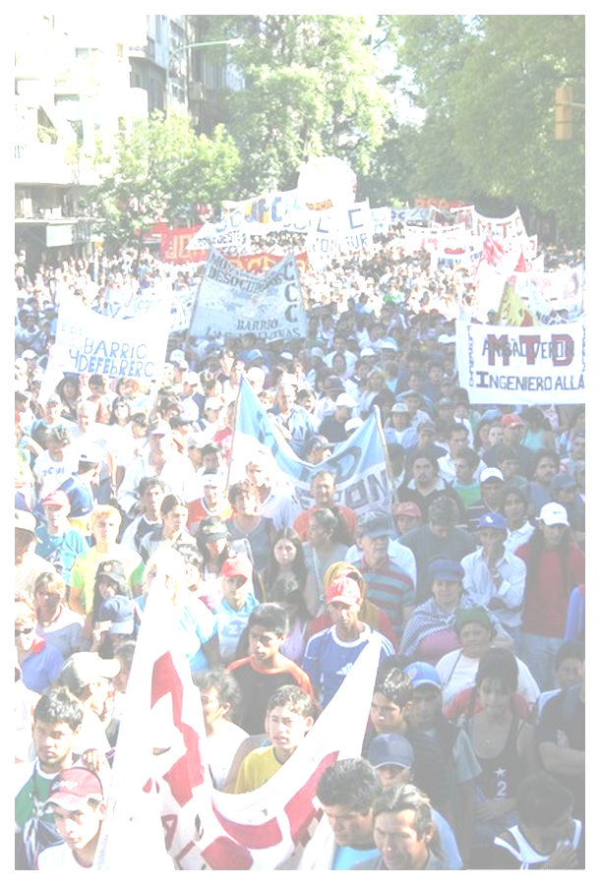
parecen a la opinión pública bárbaras y brutales, eran por aquel entonces algo normal, lo mismo que hoy es normal ir a una manifestación y que sólo sea un paseo). Pero poco a poco con la asimilación del movimiento obrero por parte del Estado-capital, la pérdida del sindicalismo de su máscara revelándose como lo que realmente es (una correa de transmisión y un elemento parapolicial y controlador de l@s currelas por parte del sistema), y la aceptación democrática han convertido las manis en paseos cansados, cansinos y aburridos en los que la calaña democrática lava su conciencia, las castas políticas y sindicales del signo que sean tratan de presionar al gobierno de turno mostrando su “fuerza” y los hippies, buenrollistas, niñ@s de papa y cristian@s de base hacen el payaso con disfraces, malabares y florecitas olvidando que, aunque tal vez equivocada, la mani es un acto de lucha y no un carnaval y que el que la lucha pueda tener un carácter lúdico y festivo no significa que haya que hacer el payaso para caer simpátic@s a las viandantes.
Pero además de esta crítica a la manifestación como hecho derrotista (si bien es cierto que en estos momentos, ni de lejos es factible que se produzca una insurrección –algo que debe ser espontáneo – en esta parte del globo), como modo de bajar el nivel y la intensidad de la lucha y como elemento controlador, hay otra críticas u otras críticas. A saber, por ejemplo que es fácilmente reprimible, al concentrarse las fuerzas en un mismo espacio, pudiendo canalizar la energía de una mani, vamos a decir “cañera” (caso de que ésta aun exista), en pequeños grupos que siembren el caos en el mismo tiempo por diferentes espacios, siendo más dañino, menos controlable, menos previsible y mas difícil de reprimir.
Además en las manis, no pasa nada, por regla general, no se rompe la paz social y cuando se rompe no tiene una continuidad, queda centrado todo en un tiempo y un espacio. Para todo se hace una mani; hay una especie de mani-manía, una falta de imaginación, de recuperación de luchas perdidas o de invención/reinvención de otras nuevas (o no). Se hace todo por inercia, y ya ni eso, porque a la mani la sucede la concentración (porque no hay fuerzas) como forma de degradación y moderación aun más de la lucha, y a éstas otro tipo de actos aun más patéticos.
La pregunta, para ir acabando con este tema ya, es: si cuantitativamente no hay fuerzas para una lucha de “masas”, entonces ¿por qué narices seguimos empeñadas en llevar una lucha cuantitativa?. Si es cierto que no hay fuerza o gente para una insurrección, por qué se hace una mani, si no hay fuerzas para ella, por qué narices se repite rebajándose su intensidad. Por qué nos conformamos con lo que hay en vez de buscar otra cosa. O si se hace, hágase bien y rómpase la paz social, no demos un paseíto para entretener a los transeúntes curiosos.
Para terminar: no decimos que haya que acabar con la mani, puede convivir, si realmente es combativa, con otras formas de lucha, pero sí decimos que hay que ir dándole un aire insurreccional y belicoso, un aire espontáneo y de
5
revuelta hasta recuperar la insurrección, que no sabemos dónde, cuándo, ni cómo puede estallar. Ataquemos en todos los frentes. Destruyámoslo todo. Viva la revuelta, viva la Anarquía.

19 y 20 de diciembre: jornada de lucha


Hace cuatro años un grito sacudió la historia argentina: ¡Que se vayan todos, que no quede ni uno solo! De esta forma rompimos el silencio en que nos tenía sumidos el poder. Ese día le dijimos que no necesitábamos de ell@s. Dijimos lo que sentíamos, usamos la palabra, el grito, y ellos respondieron con balas y represión. L@s que fueron “elegid@s” para escucharnos mataron a treinta y tres personas en todo el país -hiriendo a otras cientos- y no sólo en Capital Federal como nos quieren hacer creer….
Se comenzó a construir nuevos espacios, con el trabajo de tod@s: asambleas barriales, centros culturales y sociales, espacios ocupados, bibliotecas barriales, huertas orgánicas, comedores, merenderos, proyectos productivos, sindicatos de base, fábricas recuperadas, movimientos de trabajadores desocupados, etc. Estas experiencias se extendieron poco a poco por todo el país, por influencia del 19/20, promoviendo nuevas relaciones sociales donde la libertad del otr@ ya no era vista como un límite, sino como posibilidad para construir y ser más libres…
En estos espacios se trabaja autogestivamente, en horizontalidad y en base al libre acuerdo, es decir: estamos creando hoy la sociedad que queremos. No existen jefes/as, y se lucha contra todas las jerarquías. Tod@s pueden participar, sin importar condición sexual, social u otras diferencias construidas histórica y socialmente, y sostenidas por el estado y por otras instituciones autoritarias.
En todo el país recuperamos muchos espacios que estaban sucios y vacíos, sin ninguna función y sin producir beneficio alguno a l@s vecin@s del barrio, transformándolos en centros activos de experimentación de esa nueva forma de organizarnos.
Las clases privilegiadas, los partidos políticos, el estado y los aparatos sindicales, quieren que se olvide esta experiencia y el verdadero carácter insurreccional de estas fechas del 2001. Es por eso que salimos a la calle a recordar aquella jornada y a l@s compañer@s muert@s, construyendo con actividades concretas y cotidianas, en cada espacio, ese soñado mundo nuevo, aquí y ahora…

Acción Anarquista  accionanarquista@gmail.com ar.geocities.com/accionanarquista | Vanguardia Queer  vanguardiaqueer@yahoo.com.ar
6

Anarkos
Felipe Pigna - Fuente: www.elhistoriador.com.ar

En que lugar, ya que no tumba, no estatua, no placa, no Historia, yacerán los queridos compañeros? Aquellos de las manos ajadas y sinceras, de la mirada hirviendo y la voz firme, aquellos de la vida hasta la muerte.
Diccionarios enteros se emplearon para ofenderlos-honrarlos (claro): apátridas, subversivos, rebeldes, irreverentes, iconoclastas, tozudos, porfiados, irresponsables, irrespetuosos, irreverentes, ateos, forajidos...
"Anarquista se nace" decía el Coronel Ramón Falcón mirando a Miguelito Pepe un orador anarquista de sólo 15 años que allá en 1907, en la Huelga de inquilinos les hablaba a los chicos y sus madres sobre la injusticia y la miseria y la justa explosión de los explotados. El coronel odiaba a esa gente sucia, extranjera, con ideas raras. Falcón , halcón, miraba esperando el momento de saltar sobre su presa, hay que matarlos de chicos pensaría como otros coroneles de otros años.
En la única foto que se conserva se lo ve a Miguelito arriba de una mesa con gesto de orador. Su madre -no puede ser otra- lo mira con emocionado orgullo. El mejor de la "clase".
Orador, que orada la piedra. Pero no los corazones de piedra de los dueños del poder. Vinieron los desalojos, los tiros y Miguelito quedó herido en un brazo, el que levantaba para hablar. "Barramos con las escobas la injusticia de este mundo" se le escuchó decir. A los pocos días, una hermosa manifestación de escobas recorrió Buenos Aires del brazo, vendado, de Miguelito y su mamá. Salían a la luz los invisibles. Miles de escobas como armas barriendo la Tierra y el cielo, anunciando tormentas de rayos rojinegros.
En 1909, un primero de Mayo, los compañeros homenajeaban a sus mártires de Chicago, aquellos cinco anarquistas que osaron pedir la jornada de 8 horas y fueron ahorcados acusados de un atentado que no habían cometido.
El día amaneció rojo, iluminado por la llamarada de las voluntades de revolución. Eran las familias obreras que llegaban a la Plaza Lorea con banderas rojas y negras. Eran los chicos que aprendían de sus padres el himno ácrata: "Hijo del pueblo te oprimen cadenas, esta injusticia no puede seguir, si esta existencia es un mundo de penas, antes que esclavo prefiero morir" .
El coronel miraba impaciente, esperaba su oportunidad. No podía pasar desapercibido. Era conocido. El en persona se encargaba de los desalojos, él había sacado a chorros de agua fría en pleno invierno a familias enteras a la calle. Comenzaron los insultos y no aguantó más: ordenó disparar sobre la multitud. Siete esperanzas quedaron sobre el empedrado de la Avenida de Mayo, muchos heridos y mucha indignación.
Simón vio todo. Se acordó de Rusia, allá también mataban anarquistas, por eso se vino a la tierra de la libertad, a construir una nueva sociedad. Simón no
7
durmió esa ni otras noches frías y oscuras, pensó, sintió. Desconfió de la justicia de los poderosos y le quitó la balanza a la señora de ojos vendados. Notó que caía siempre para un mismo lado.
Un día de noviembre Simón esperó el paso del coronel con su carruaje . Se le salía el corazón por los ojos y las manos le temblaban. Lo iba a hacer por los compañeros, para que ningún otro coronel se atreviera a meterse con los compañeros.
Falcón se acomodó en su asiento y empezó a dictarle algo a su secretario. Apenas doblaron por Quintana y Junín cuando les cayó el regalo de Simón. La Justicia en forma de bomba estallaba entre las piernas del coronel. La ciudad obrera festejaría esa noche el acto del vengador. Falcón en la morgue y Simón en la cárcel eran las dos caras del granero del mundo.
Simón Radowitzky tenía 18 años cuando ajustició a Falcón. En la cárcel le decían "San Simón" , el "Santo Judío" . Organizaba coros solidarios para joderles la paciencia a los guardias, creó cooperativas de presos que fabricaban juguetes para los niños obreros, recitaba de memoria para que lo oyeran los compañeros partes enteras de "La conquista del pan" de Kropotkin y "Dios y el Estado" de Bakunin. Era el delegado natural de los presos.
Estuvo en Ushuaia 18 años preso, peleó en la guerra civil y murió en México un primero de mayo mientras trabajaba en una fábrica de juguetes.
No creían en la inmortalidad y eso hacía más valiosa su entrega, ofrecían su única vida a la causa. Fueron borrados de la Historia, quitados de la memoria, por atrevérsele al poder.
Fundaron el primer sindicato, el de panaderos y por él sobreviven hoy en cada cañoncito, bombita de crema, bola de fraile, sacramento o vigilante.
Estén compañeros, sean hoy otra vez entre nosotros, sin lápida sin estatua, SIN DIOS NI AMO.
Acercate a

La Kasita del Parke
→ Talleres de serigrafía, swing y malabares, guitarra, defensa personal,
tambores...
→ Biblioteca mixta (anarquista y general) Emma Goldman
→ Actividades permanentes
Talcahuano y Juncal, Villa Hipódromo, Godoy Cruz.

8


Tras el XX Encuentro Nacional de Mujeres en Mar del Plata

qué nos lleva,

qué nos queda
Laura

Fuimos 30.000 este año, número que manifiesta un gran crecimiento, multiplicando 30 veces la cantidad del primer Encuentro Nacional de Mujeres (ENM) en 1986.
Año a año mujeres de distintos puntos del país se reúnen en un lugar determinado y participan en talleres debatiendo una amplia variedad de temas. Tras el Encuentro (este año Mar de Plata, el año próximo Jujuy), la ciudad anfitriona queda llena de pintadas, volantes, cantitos dándole palos a cualquier institución de poder, sea gubernamental o religiosa. Sin embargo, esta euforia del evento repetida año tras año, parece agotarse progresivamente: se enciende al estar próxima al viaje, se multiplica en los escenarios de debate y se apacigua al tomar el micro de regreso.
¿Dónde están, luego del ENM, las luchadoras fervorosas que pugnan por los derechos de las mujeres? ¿Dónde queda el repudio a la iglesia, al sistema capitalista que nos oprime y nos explota? ¿Cómo canalizan el odio al machismo que domina y subyuga cualquier acción, ya sea de expresión o progreso? ¿En qué acciones se ve el compromiso aparente que nos lleva a viajar cientos de kilómetros a cualquier provincia del país para gritarle a l@s demás que ya estamos hartas de ser las doblemente oprimidas, censuradas y dominadas; y que deseamos ser libres e independientes, para decidir sobre nuestra vida y nuestro cuerpo? ¿Qué pasa con la energía que se siente en cada encuentro y que promete trasladarse al lugar de procedencia?
30.000 mujeres repartidas en todo el país harían sentir su presencia, sumado este número a las que quedan en las demás provincias, porque no se enteraron del ENM, o porque no les alcanzó el tiempo ni el dinero para ir. Es esta cantidad la que supuestamente está trabajando cada día por la libertad e igualdad. Pero, ¿existe un real compromiso de todas las que viajan? ¿Por qué viaja cada una de estas mujeres?
Muchas no conocen el lugar asignado como sede del ENM (yo, por ejemplo, no conocía Mar del Plata) y varias es tal vez la primera vez que salen de la provincia, así que una escapada de tres días les viene bárbaro para conocer y hacer sociales. Esto, que podría no ser un problema, lo es cuando la novedad del
9
paisaje diluye la oportunidad de interiorizarse en las problemática de la región y la posibilidad de contactarse con otras personas que comparten la idea de luchar y romper la burbuja de la apacible opresión.
También para muchas el ENM es una oportunidad de librarse (aunque no sea más que por tres días) de pareja e hij@s. La euforia de la aparente libertad las satisface y, luego de un fin de semana así, vuelven a acomodarse en el rol de ama de casa, esposa, madre, empleada o lo que fuere. Es una trampa de independencia temporaria anual que cuenta con el guiño de la pareja y el estado machista que canaliza este desatarse y dinamiza el mismo sistema. Independencia y libertad que podría hacerse más real e integral para tod@s.

Las mismas organizaciones, partidos y sindicatos fomentan la participación al evento. ¿Por qué no, si les da la apariencia de progresismo y de “mente abierta”? Muchas mujeres –obreras, por ejemplo-, son mandadas a levantar pancartas con las que ellas mismas no están de acuerdo, como la del aborto legal, seguro y gratuito. Además, la posibilidad de viajar al Encuentro seduce y fomenta la afiliación y pertenencia, dando vacaciones baratas. Vacaciones que además son publicitarias, ya que donde vayan las mujeres levantarán la bandera de la organización, partido o sindicato, pintarán sus nombres, vestirán sus ropas y se presentarán como pertenecientes a..., repitiendo el verso aprendido.
Finalmente, la mayoría de las participantes se queda en el canto y revoloteo específico del momento. Sólo una pequeña minoría viaja con el compromiso, lo cual se nota al regreso, en cada lugar. Algunas, de las viajantes, participan después de acciones concretas que buscan despertar y fomentar la conciencia de las consignas levantadas: lucha contra la opresión y explotación de cualquier ente de poder, fuera la iglesia de nuestro cuerpo y de nuestra cama, libertad de decisión, expresión y acciones, por una sociedad sin opresores ni oprimidos, mayo avance en nuestros derechos –no sólo en dualidad hombre/mujer, sino como personas contra el sistema-, etc.
El ENM es un espacio que da para mucho más. Ya que nos trasladamos, involucrarse en él, con la riqueza de las perspectivas, problemáticas regionales, conflictos en concreto que se manifiestan*, posibilita el contacto con otras luchas, objetivos y colectivos o individualidades que luchan por lo mismo que nosotras:
10
es decir, la libertad en su amplitud, por una sociedad de libres e iguales.
¡¡Fuerza y libertad a l@s que luchan!!

* No sólo los tradicionales con las infiltraciones e intentos de boicot de la iglesia, sino los que nos llevan a cuestionarnos más allá. Este año, por ejemplo, ocurrió que una persona nacida con sexo masculino pero que se sentía mujer quería participar del ENM. La Comisión Organizadora no le hubiera negado la participación si esta persona se hubiese vestido “como mujer”, pero traía ropas “de hombre”. Entonces, ¿Qué es ser mujer? ¿Parecer, sentir como tal? ¿Es sólo lo físico? ¿O es cultural, social, impuesto? ¿Se necesita llevar un papanicolau para acreditar la identidad femenina? Este hecho provocó un revuelo, uno entre los tantos acontecidos. Para cerrar la historia, algunas mujeres crearon una comisión de género aparte donde a la persona en cuestión no se le negó la participación.

ANARQUISMO, LUCHA SOCIAL Y CORRELACIÓN DE FUERZAS
Por Horacio

Hace poco volví a escuchar aquella reflexión tan popular que dice que “somos más, siempre seremos más, así que a la corta o a la larga vamos a vencer”. El definir con quién contamos para destruir la sociedad de clases y quién será el que, más o menos explícitamente, intentará impedirlo es un punto fundamental para plantear correctamente nuestras prácticas en el camino de la revolución social y la anarquía.
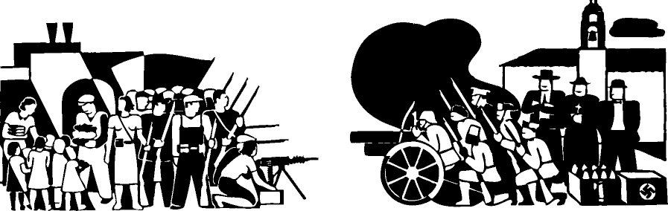
La historia ha demostrado que todas las tendencias políticas que plantean resolver las diferencias sociales por la vía de las imposiciones desde arriba, es decir a partir de la toma del aparato estatal, no han dado por resultado más que reformas parciales mínimas (rápidamente revocables) o la represión más burda y en todas sus formas. Partidos de izquierda, centro y derecha, más allá de las diferencias que puedan presentar cuando se visten de progresismo desde la oposición, son todos firmes defensores del estado y, de este modo, de las instituciones represivas (ejército, policía, etc.), de la educación única y dogmática, de las estructuras verticales y de la centralización económica y política
11
necesariamente explotadora y autoritaria. En este sentido aunque alguien cuente hoy con ellos para algo más que para obtener un pequeño avance en alguna reivindicación, debe ser conciente de que, cuando alguna insurrección amenace con generalizarse, van a ser los primeros en intentar reconducir a las masas a su tranquilidad habitual, ya sea ofreciendo algún analgésico social mínimo (ofreciéndose como mediadores o delegados primero, luego imponiéndose como directores) o, si aún así no pueden calmar a las masas, por la fuerza y el terror. Esto se aplica tanto a la Rusia de Lenin, Trotsky y Stalin, a los socialdemócratas escandinavos, al Irak de Hussein, a los EEUU de Bush y a la Argentina de Kirchner. Es decir, a toda sociedad controlada y dirigida por una minoría, lo cual es imposible sin un aparato represor que sostenga las diferencias arbitrarias que naturalmente imponga. Es desde aquí y no desde la oposición nominativa de “socialista” / capitalista desde donde debe analizarse el lugar de las organizaciones en la lucha social.
Descartados los políticos, muy extraño parece poder esperar algo de l@s directamente beneficiad@s por el sistema capitalista. ¿Cómo puede el esclavista pelear contra la esclavitud? Evidentemente sólo peleando contra él mismo (¡a muerte si es posible!) o abandonando esta contradicción, es decir abandonando sus privilegios y poniéndose a la par de l@s que luchan sin esperar más ventajas o contemplaciones que aquellas con las que sus compañer@s puedan contar. Los llamados de “unidad nacional contra el imperialismo”, en cambio, reúnen a esclavistas y esclav@s locales contra esclavistas y esclav@s extranjeros. Diferenciados por las fronteras impuestas por el poder, esclav@s de ambos bandos sirven de carne de cañón a sus am@s, que disputan a través de ell@s intereses propios o simplemente arreglan mancomunadamente pequeñas fisuras del sistema a través del enfrentamiento mismo. Es a través de este tipo de ideas (como la de “unidad nacional”) que se llega a absurdos como el de pensar que la Contra Cumbre de Mar del Plata se enfrentó de alguna manera al sistema capitalista (¡si los burgueses presentes fueron los más aplaudidos!).
Luego quedan las diferenciaciones que parten del lugar que los individuos, como clase, ocupan hoy en la estructura social. De este modo pueden diferenciarse con mayor o menor precisión, en el terreno económico, las siguientes oposiciones: patronal / clase obrera, burguesía / proletariado, explotadores / explotados, etc. Menos a menudo y en un sentido más amplio, considerando otros factores de presión de un sector social sobre el otro o incluso de individuo sobre individuo, se hace la distinción entre bloque dominante / clases populares y opresores / oprimidos. Estas oposiciones son planteadas como delimitación más o menos rígida de los campos que se enfrentan, conciente o inconscientemente, en la lucha de clases.
El determinismo económico que sostiene que el capitalismo se caerá por sí mismo a causa del peso que ejerce sobre los explotados, señalando incluso al
12
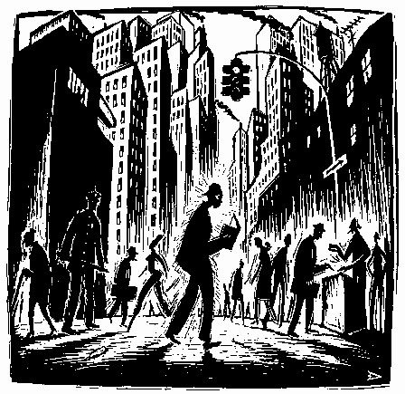
sector social que guiará necesariamente al resto por el camino de su emancipación (la clase obrera y sobre todo la industrial), ha demostrado adolecer de toda certeza, como cualquier dogma cerrado, totalizante y con pretensiones de profecía. Así, la clase obrera que a fines del siglo XIX y principios del XX peleaba por emanciparse del yugo del trabajo confrontando a menudo con la burguesía, rechazando la mediación del estado y, por tanto, recurriendo a la acción directa, hoy se moviliza (salvo alguna rara excepción) sólo por reivindicaciones sumamente parciales y corporativas, detrás de sus representantes (ahora poco diferenciables de la patronal) y a la búsqueda de hacer más soportable su esclavitud. Un amplio sector de l@s asalariad@s, conciente del privilegio que le da la seguridad de una entrada mensual de dinero a su casa en una sociedad que mantiene a la mitad de sus integrantes por debajo de la línea de la pobreza, adhiere a la mentalidad policial promovida por la burguesía, que pone la seguridad del status quo por sobre cualquier idea de cambio social que ponga en peligro sus miserables privilegios. Y si no observemos ¿qué queda de las “viejas” ideas antijerárquicas y antiestatistas en el grueso sector asalariado de los estatales?
Lo mismo ocurre con l@s oprimid@s. La falacia del estado benefactor, de las garantías constitucionales y la esperanza del buen gobierno han hecho estragos en las individualidades que nunca terminan de descubrir las múltiples formas de alienación que le ofrece el sistema para enfrentarlo seriamente. La educación estatal y privada ha contribuido a formar autómatas que defienden férreamente los ideales burgueses aún al borde de la muerte por inanición o cumpliendo la peor de las condenas en prisión. Los modelos de los medios y la propaganda acentúan la enajenación y, si todo esto falla, aún queda la represión de las fuerzas armadas y del mismo vecino para frenar, calumniar y dispersar a los pocos rebeldes que quedan. De este modo, los sectores más empobrecidos se encuentran atomizados casi hasta el enfrentamiento o la indiferencia individual mientras que l@s poderos@s (tanto en lo cultural, como en lo político y lo económico) ostentan organizaciones firmes, dinámicas, e inescrupulosas para el mantenimiento de las clases y el privilegio. Y así podemos entender que si bien, como decíamos al principio, l@s pobres y l@s oprimid@s necesariamente son siempre más (que en esto se basa el capitalismo y las estructura social vertical), no lo es que esta diferencia cuantitativa garantice ningún avance hacia ninguna victoria final contra
13
la sociedad de clases (ni siquiera, como se ve en las estadísticas, que esta diferencia garantice un achicamiento en la brecha existente entre las clases altas y las más bajas).
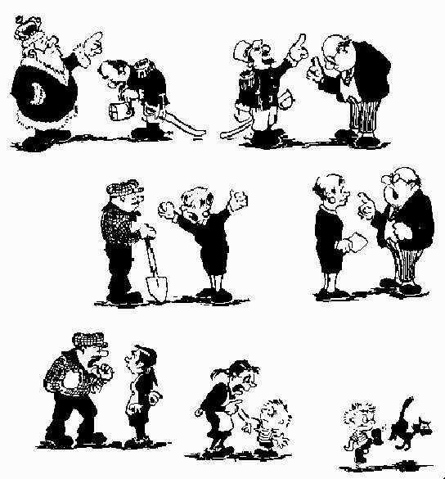
La diferencia hay que buscarla entonces, fundamentalmente, en la conciencia social del individuo y, a partir de allí, en las relaciones sociales de que toma parte. El obrero pobre que reclama mano dura, le pega a la mujer o discrimina al homosexual no es en ningún sentido más compañero que el clase media que entiende la necesidad de la destrucción del poder en todas sus formas para construir una verdadera sociedad de libres e iguales. Es que, si en general se nos hace fácil señalar al autoritario que gobierna algún país en otro continente, muchas veces no nos hacemos cargo del que vive en nuestra casa y, si es muy fácil atacar con piedras o pintura los símbolos de poder más evidentes, no es tan fácil derribar el sostén económico e ideológico del poder dentro de nuestra propia mente incluso. Como sabían l@s anarquistas hace ya más de un siglo, la lucha final no será de clase contra clase sino entre libertarios* y autoritarios. Al ver como necesaria la conciencia antiautoritaria para la concreción de la revolución social como la entendemos, siempre hemos buscado la educación de la sociedad (nosotr@s incluid@s) para la libertad y la igualdad. Y es en el contexto del desarrollo actual de esta lucha de ideas fuerza** (autoritarias / libertarias) donde podemos intentar tener una idea aproximada de si somos “más” o “menos” que el enemigo, de las fuerzas reales con las que contamos, de la simpatía y el apoyo social que pueden esperar nuestras ideas y prácticas, etc.
Como ya decía Malatesta las masas en general son conservadoras de lo existente. Sólo en ciertos momentos poco predecibles el espíritu insurreccional se expande lo suficiente como para dar lugar a un estallido social. Dependerá de la expansión y la madurez que las ideas y las prácticas anarquistas y antiautoritarias en general hayan alcanzado la dirección que la insurrección pueda tomar. Si la sociedad es recuperada por la misma estructura social (como ocurrió con la insurrección del 19 y 20 del 2001), si rompe con lo existente pero se deja imponer
14
nuevas formas jerárquicas que mantengan los privilegios y la miseria, o si mediante la asociación libre se aventura a construir una nueva sociedad de abajo a arriba, basada en la horizontalidad, la autogestión y el apoyo mutuo. Después de todo si en cada un@ de nosostr@s hay un opresor en potencia, del mismo modo hay un rebelde que odia la opresión y la explotación en que vive. Solo falta que más gente entienda que la libertad de uno es imposible sin la libertad de los demás, y que comience paulatinamente a poner en práctica esta conciencia en cada espacio cada día...

* Y uso esta palabra en el “viejo” sentido de antiestatista , anticapitalista y antiautoritario, sin el sesgo filo marxista y reformista que algun@s le fueron dando desde la segunda mitad del siglo XX.
** Esto entendiendo que sí hay manifestaciones absolutas de autoritarismo, como ser estados (y organizaciones interestatales), las coordinaciones de la explotación (OMC, UIA, etc.), las instituciones eclesiásticas, los partidos políticos (que prácticamente no están para otra cosa más que para disputar espacios de poder sobre las personas), etc., donde el autoritarismo de muchos individuos se encarna y se potencia para intentar oprimir al resto (y aún a sí mismos) en beneficio de un@s poc@s.

Constantino Cavalleri | El anarquismo en la era posindustrial
Juan Manuel Ferrario | Las matanzas de anarquistas en la revolución rusa
Emma Goldman | Artículos varios
Errico Malatesta | Entre campesinos
Mijail Bakunin | Artículos varios
Francisco Fernández Gómez | La insurrección del Alto Llobregat
FORA | La FORA ante el Congreso de Berlín de la AIT
AA | Organízate y Lucha nº 1
AA | Organízate y Lucha nº 2
AA | Organízate y _Lucha n° 3
Ediciones Accion Anarquista

Conseguí este material, más las ediciones de FORA, La Protesta, Libertad y otras publicaciones anarquistas en la Feria de AA de los sábados en la plaza Independencia o comunicate a accionanarquista@gmail.com.
¡Salud y revolución social!

Ediciones AA

15

El núcleo de base autónomo
A. M. Bonanno
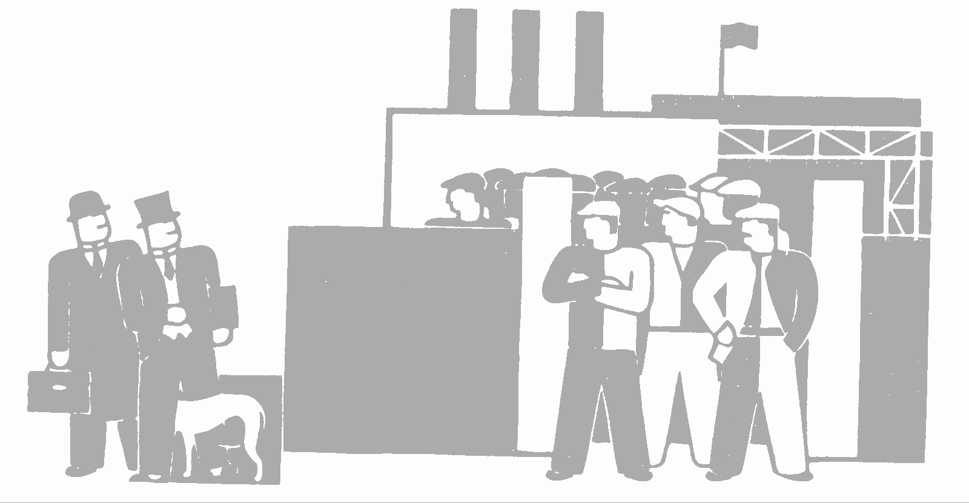
Estructuras de masas, los núcleos de base autónomos son el elemento que enlaza la organización anarquista informal a las luchas sociales.
El núcleo de base autónomo no es una forma de lucha enteramente nueva. Se han hecho intentos de desarrollar estas estructuras en Italia durante los pasados diez años. Los más notables de estos han sido el Movimiento Autónomo de los Trabajadores del Ferrocarril de Turín, y las ligas autogestionadas contra la base de misiles crucero en Comiso.
Nosotros creemos que la lucha revolucionaria es, sin duda, una lucha de masas. Por tanto, vemos la necesidad de construir estructuras capaces de organizar tantos grupos de explotados como sea posible.
Siempre hemos considerado críticamente la perspectiva sindicalista, tanto a causa de sus limitaciones como instrumento, como por su trágica involución histórica, que ninguna pincelada de pintura anarquista puede cubrir. Así que llegamos a la hipótesis de construir núcleos autónomos de base, que no tuviesen las características de estructuras mini-sindicalistas, teniendo otros objetivos y relaciones organizativas.
A través de estas estructuras se ha hecho un esfuerzo por enlazar el movimiento anarquista específico a las luchas sociales. Una barrera considerable de reticencia e incomprensión se ha encontrado entre los camaradas, y esto ha sido un obstáculo para realizar este método organizativo. Es en momentos de acción cuando emergen las diferencias entre camaradas que están de acuerdo en los principios con la propaganda anarquista, la lucha contra el Estado, la autogestión y la acción directa. Cuando nos trasladamos a una fase organizativa, sin embargo, debemos desarrollar un proyecto que esté en contacto con el nivel actual del enfrentamiento entre las clases.
Nosotros creemos que, debido a la profunda transformación social, es inconcebible que una sola estructura intente contener toda la lucha social y económica dentro de sí. En cualquier caso, ¿por qué habrían los explotados de entrar y hacerse parte de una organización anarquista específica para llevar a cabo su lucha?
Un cambio radical del modo en que funciona la sociedad -la explotación- sólo puede lograrse mediante la revolución. Es por esto por lo que estamos intentando intervenir con un proyecto insurreccional. Las luchas del mañana sólo tendrán un resultado positivo si la relación entre la estructura anarquista específica informal y la estructura de masas de núcleos autónomos de base se clarifica y se lleva a efecto.
El objetivo principal del núcleo no es abolir el Estado o el Capital, que
16
son prácticamente inatacables mientras tanto sigan siendo un concepto general. El objetivo del núcleo es luchar y atacar este Estado y este Capital en sus estructuras menores y más asequibles, recurriendo al método insurreccional.
Los grupos autónomos de base son las estructuras de masas y constituyen el punto de encuentro entre la organización anarquista informal y las luchas sociales. La organización dentro del núcleo se distingue por las características siguientes: la autonomía respecto a cualquier fuerza política o sindical; la conflictividad permanente (una lucha constante y efectiva hacia los objetivos que se deciden, no intervenciones ocasionales esporádicas); el ataque (el rechazo del compromiso, la mediación y el acomodamiento que cuestionan el ataque al objetivo elegido).
En lo que respecta a los objetivos, estos son decididos y realizados a través de ataques a las estructuras represivas, militares y productivas, etc... La importancia de la conflictividad permanente y del ataque es fundamental.
Estos ataques son organizados por los núcleos en colaboración con las estructuras anarquistas específicas, que proporcionan apoyo práctico y teórico, desarrollando la búsqueda de los medios requeridos para la acción, señalando las estructuras e individuos responsables de la represión y ofreciendo un mínimo de defensa contra intentos de recuperación política o ideológica por el poder o contra la represión pura y simple.
A primera vista, la relación entre la organización anarquista específica y el núcleo de base autónomo podría parecer contradictoria. La estructura específica sigue una perspectiva insurreccional, mientras que los núcleos parecen estar en un plano completamente distinto, el de la lucha intermedia. Pero esta lucha sólo permanece tal al comienzo. Si el análisis en el que se basa el proyecto coincide con los intereses de los explotados en la situación en que se encuentran, entonces un resultado insurreccional de la lucha es posible. Por supuesto, este resultado no es algo cierto. Esto no puede garantizarlo nadie.
Este método puede ser acusado de ser incompleto y de no tener en cuenta el hecho que un ataque contra una o más estructuras siempre terminan incrementando la represión. Los camaradas pueden reflexionar sobre estas acusaciones. Nosotros pensamos que nunca es posible ver el resultado de una lucha en avance. Incluso una lucha limitada puede tener las consecuencias más inesperadas. Y, en cualquier caso, el pasaje de las diversas insurrecciones -limitadas y circunscritas- a la revolución no puede nunca garantizarse por adelantado mediante ningún procedimiento. Nosotros seguimos adelante mediante el ensayo y el error, y decimos a cualquiera que, si tiene un método mejor, que lo aplique.

17

25 de noviembre:
Día de la no violencia contra la mujer, día de lucha contra la opresión

Vivimos en una sociedad patriarcal y capitalista donde las relaciones jerárquicas de género, de edad, de clase, etc. están profundamente naturalizadas. Donde las mujeres deben soportar una forma más de opresión por el sólo hecho de ser mujeres y donde la violencia hacia la mujer muchas veces no es aleatoria: son víctimas porque son del sexo femenino.

El mismo sistema que perpetúa los roles consagrados (y, por ende, la explotación y la opresión imperantes) aplaude a la mujer que se amolda a ellos. La violencia neoliberal conjuga a la perfección la peor opresión conservadora sobre los individuos y las minorías y el libre y alegre fluir de los capitales impunemente expropiados a trabajadores/as. Este sistema se atreve a invadir hasta los derechos más íntimos y, en el caso de la mujer, busca condicionar sus decisiones hasta pretender decidir lo que debe hacer, en cada caso, con su propio cuerpo. Se le imponen modelos acordes con el buen funcionamiento de la sociedad de clases (como la doble o triple explotación de la madre/“ama” de casa/trabajadora o la múltiple opresión que sufre la prostituta). A la vez se naturaliza la violencia doméstica, en la calle y en cualquier espacio público contra ella por parte del hombre adjudicándosele, para colmo, ser la única culpable de su desgracia. Justamente, por no actuar “como dios manda”.
La mujer termina muchas veces resignando sus derechos y abrazando y reivindicando el rol de sierva y seguidora del hombre, sobre todo si éste es “bien macho” (es decir: seco, violento y algo opresor) o bien, si él se beneficia tranquilamente de la explotación de sus semejantes. Esto no sólo provoca una pérdida de dignidad de la mujer, convertida en moderna y sumisa esclava del sistema, sino que suele terminar en feroces ataques como violaciones y golpizas o incluso en la muerte por abortos clandestinos o por la violencia de hombres que se sienten dueños de la mujer y amparados por la aberrante moralidad neoliberal. Esta misma moralidad que ve la inseguridad en el robo y no en los mortales y habituales “accidentes” de tránsito, que se indigna con el piquetero por los cinco minutos que le roba pero justifica al burgués que le roba la vida, que siempre tiene algo que criticar de l@s que se enfrentan a la opresión pero poco le importan l@s que mueren por hambre, por falta de un tratamiento médico adecuado o simplemente por el ataque de las armas asesinas de todos los estados del mundo.
La violencia de la que hablamos no es sólo la violencia física, que de hecho es la más explícita y la que padecen un gran porcentaje de adultas, niñas y adolescentes por parte de miembros –la gran mayoría de las veces- de su familia; sino, además, de la violencia psicológica. Violencia que se expresa en gritos,
18
humillaciones, inculcación de roles, prohibiciones, amenazas, marginación o exclusión de grupos, menosprecio, etc. Se le impone a la mujer un estereotipo de conducta al que debe amoldarse y que presupone que hasta debe sentirse halagada cuando se la ataca en la calle, se la violenta por celos, se le acosa en el trabajo o se la humilla cuando intenta escapar de los cánones morales y construir su propia identidad. Todo esto lleva a la naturalización de las formas de violencia que el propio estado capitalista y la iglesia generan, permiten y mantienen.
Porque sostenemos que toda esta violencia es una consecuencia de la sociedad capitalista y opresora que limita nuestros derechos y nuestra libertad, expresamos:
- nuestro repudio a todas las formas de violencia que ejercen l@s beneficiad@s por este sistema, arruinando la vida del resto e imposibilitando el ejercicio de la libertad.
- nuestra solidaridad activa con tod@s l@s que luchan por una sociedad de libres e iguales.
- nuestras felicitaciones a l@s que movilizan la Campaña por el derecho al aborto legal, seguro y gratuito, y por el derecho a decidir.
- y nuestro compromiso de seguir en campaña contra opresores y oscurantistas por una educación sexual para decidir, anticonceptivos para no abortar y aborto legal para no morir.

Es por todo esto que nos hacemos presentes en el Día Internacional de la no violencia contra la mujer y en el cierre de la Campaña por el derecho al aborto legal, seguro y gratuito.
Muchas gracias a tod@s.

Acción Anarquista

Encontranos en la feria que realizamos todos los
sábados a partir de las 17:30 hs. en la
PLAZA INDEPENDENCIA
(frente a la peatonal Sarmiento).

Acción Anarquista
accionanarquista@gmail.com

19
Dirigido a los Compañeros Trabajadores Gastronómicos
y a la sociedad

Nos manifestamos por medio de este volante, con el fin de reclamar un real aumento salarial. No aceptamos los miserables aumentos limosneros arrojados por la patronal, con la siempre pasiva complicidad de la UTGHRA (Unión de Trabajadores Gastronómicos y Hoteleros de la República Argentina).
Estamos indignados al conocer los datos del INDEC indicando que el sector empresarial gastronómico y de hoteleros ha sido el que más ha crecido en este ultimo año dado que estos resultados económicos no son reflejados en el bolsillo de los trabajadores. Cuando en enero recibimos un aumento que no sobrepasa el 10%, todavía nos mantenemos por debajo de la línea de pobreza.
Así como para los empresarios y el sindicato somos trabajadores de segunda, para el gobierno somos además ciudadanos de segunda. La provincia de Mendoza es considerada una “provincia pobre” y por eso a nosotros, los trabajadores, se nos discrimina al arreglar sueldos de más de $1500 pesos para un ayudante de cocina de la Ciudad de Buenos Aires, y en Mendoza la misma categoría tiene un básico de un poco más de $800 pesos.
No podemos aceptar más marginación e indiferencia. Los trabajadores gastronómicos estamos cansados de seguir siendo pobres y de tener que atender con caritas felices las vacaciones de los demás, por un mísero sueldo.

Trabajadores Gastronómicos  Autoconvocados en Lucha | Sociedad de Resistencia de Oficios Varios de Mendoza

Trabajadores/as:
¡Construyamos entre tod@s un espacio de lucha, horizontal y autogestionario, contra la explotación y la opresión a que nos somete día a día este sistema!
Entendiendo que el estado y el capitalismo sistematizan la desigualdad y la miseria, y que ni ellos ni las habituales mediaciones que nos propone el sistema cambiarán la situación, nos estamos organizando a fin de potenciar las individualidades que se resisten a aceptar la opresión imperante basándonos en la solidaridad y la ayuda mutua.
Concientes de que ningún iluminado vendrá a salvarnos y de que nuestra libertad de nosotr@s y de nadie más depende, los invitamos a organizarnos para ir construyendo, desde abajo y desde ahora mismo, una sociedad de libres e iguales, sin gobierno, ni estado ni patrón.
Te esperamos en la
Sociedad de Resistencia de Oficios Varios de Mendoza.
Escribinos a: socderesistenciamza@gmail.com

20

Dios y Alcohol
Ramón

Dos grandes palabras para el inconsciente social, dos grandes significados con el único objetivo de hacer a los explotados cada día mas subyugados. “Una iglesia para contenerlos y una botella para matarlos”, así hablará el mas sabio de los capitalistas.

No por casualidad cuando pisemos aquellos pueblos olvidados por el liberalismo encontraremos un templo y una taberna por cuadra, y una mujer golpeada por casa. Es precisamente en esos pueblos donde el capitalismo hizo sus mas perversos y antihumanos experimentos, allí sus gordos patrones alguna vez fueron Dios y Amo del pueblo trabajador, donde la fábrica o la mina eran campos de reclusión que se relacionaban con el hogar, la familia y el comercio. Los Amos pagaban con bonos o “la moneda del pueblo” a los esclavos asalariados que sólo podían gastar este “dinero” en los comercios de los Amos. Pero la vida de estos explotados no era tan miserable, claro, estaba “Dios”, el siempre benevolente creador, en la iglesia. Y su hijo, en la cruz, la representación del sacrificio, del dolor; pero más bien un cartel de advertencia para el proletariado: ”Triste el obrero, sale del trabajo, de la iglesia, consumido por la culpa de su existir, y se suicida en el vaso de vino de la vergüenza”.
La ira invade al pobre trabajador, que se descarga contra la maquiavelidad del patrón , pero para reprimirlos hay estarán los policías, los militares el estado, todos al servicio del Dios y Amor, del carnero explotador.
Hoy la naciente sociedad capitalista posindustrial, ya no tiene dueños absolutos, ni Dios único, ahora es todo mas “democrático”. La explotación es sociedad anónima y los instrumentos de opresión se han modernizado. La televisión desplazó a Dios y el alcohol se integró a miles de diferentes formas de consumismo alienante.
Los marginados de hoy no se dividen en clases o religión, sino en su posibilidad de consumo. Para los que no tengan posibilidad económica de participar en esta sociedad como grandes consumidores, el capitalismo les tiene un lugar (no los piensa excluir): a ellos se les tiene como los consumidores de las drogas sociales, a ellos también se los reconoce como sociedad.
Aunque los terratenientes de la explotación hayan desaparecido, los vicios como el alcohol y Dios, siguen siendo enemigos del trabajador. Como Anarquista, no puedo pretender que tanto Dios como las drogas sociales desaparezcan por decreto, pero sí apelo a la toma de conciencia por parte del explotado y explotada, apelo a la memoria de nuestros padres y abuelos que sucumbieron ante la explotación del patrón, de la religión y del alcohol. Por eso como anarquista aliento al oprimido a destruir esta sociedad y todo aquello que nos obliga a aferrarnos a la alineación. Por eso aliento y creo en la revolución social.
21

Por un arte libertario
greis

Es el arte una expresión indispensable en la vida de los pueblos y los individuos, porque fusiona la imaginación con el trabajo.
Uno de los rasgos primordiales de la estética libertaria es la continuidad del arte con la vida. El arte reside en las experiencias más que en las obras; y en las de cualquier hombre o mujer, no en la de algunos “hombres especiales”. Porque la “genialidad artística” se sustenta en el individualismo posesivo burgués. En ese culto se expresa la dogmatización del gusto, la limitación para el desarrollo de nuevas formas de arte y la anulación de posibilidades de creación para la colectividad y el individuo.
Por eso reivindicamos el “arte en situación”, el acto creador por encima de la obra en sí. Porque en el momento de la creación está presente la supresión de todo lo que separa arte y vida; de aquí proviene la desmitificación de la obra artística consagrada, así como de los lugares donde se colecciona. Por eso afirmamos que los museos son templos vacíos de sensibilidad humana.
Rechazamos el arte surgido del mecenazgo, un arte servil y, además que rompe con el principio de igualdad de los hombres y mujeres al propiciar amos y subordinados. Según Walter Benjamín las formas simbólicas de poder quedan refugiadas en el campo de la “cultura culta”, en la que la comprensión del significado de la obra está restringido a quienes usan unos códigos, que generalmente pertenecen a la clase que decide qué es y qué no es culto.
Reivindicamos, en cambio, un arte antiautoritario basado en la espontaneidad y en la imaginación, entendiéndose esta última como el objeto a conquistar por excelencia. Por eso sostenemos que:

- El arte debe expresar la voz colectiva

- El concepto de “belleza” debe ser reemplazado por el de significar.

- Debemos liberar al arte de todo canon estético y su consiguiente estereotipación estética, reconociendo el valor del artista espontáneo por encima del profesional.

- Debemos liberar a la obra de arte, también, de su calidad de mercancía sujeta a las leyes económicas de la sociedad.

22

- Es necesaria la autonomía del proceso creador.
- Es vital la expansión horizontal de la creación popular y diversa.

- Debe ser el arte, en épocas de tiranía, símbolo de la parte inalienable del hombre.

- El arte debe revelar las llagas de la sociedad capitalista.

- El arte libertario es creador e infinito, se basa en la libertad, no posee un carácter normativo.

Y además:

EL ARTE TIENE UNA FUNCIÓN INNOVADORA Y SUBVERSIVA



23

original en: http://argentina.indymedia.org/news/2005/08/320535.php

